e3-06-2
styczeń 99
Przelicznik ciepła ABB F2
Zastosowanie

ABB F2 przeznaczony jest do opomiarowania i monitorowania zuzytego ciepła w małych i średnich systemach ciepłowniczych.
ABB F2 można łatwo rozszerzyć o dodatkowe funkcje uzupełniając go o odpowiednie karty.

Pomiary

ABB F2 mierzy różnicę pomiędzy temperaturą zasilania i powrotu przy każdym impulsie z przepływomierza, gdy czas pomiędzy impulsami jest dłuższy niż 5 sekund. Gdy czas ten jest krótszy niż 5 sekund, pomiar różnicy temperatur odbywa się co 5 sekund. Energia obliczana jest na podstawie pomiaru przepływu i różnicy temperatur.

Czas 5 sekund obowiązuje przy zasilaniu bateryjnym. Dla zasilania sieciowego lub linią komunikacyjną pomiary dokonywane są w odstępie 1 sekundy.

Jeżeli czas pomiędzy kolejnymi impulsami z przepływomierza przekroczy 60 sekund, pomiar nastąpi automatycznie co 60 sekund i dokona jedynie aktualizacji temperatur.

Wyświetlacz

ABB F2 wyposażony jest w wyświetlacz typu LCD. Opcjonalnie istnieje wersja z podświetlaniem.

Przykładowa sekwencja
Obliczona energia

Wyjścia impulsowe / dodatkowe wejścia impulsowe

ABB F2 może być wyposażony w wyjścia impulsowe energii i objętości, oraz w dwa wejścia impulsowe, przy pomocy których można odczytywać dwa dodatkowe wodomierze np. ciepłej i zimnej wody.
.

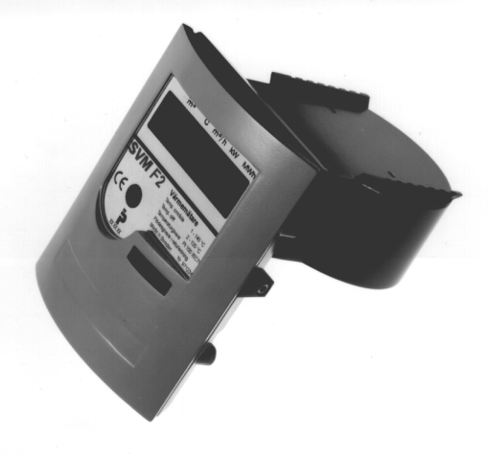

Zawansowany i elastyczny w wersji kompaktowej i naściennej
Zdjęcie przedstawia SVM F2 w wersji kompaktowej

Komunikacja

ABB F2 standardowo wyposażony jest w wyjście danych M-Bus (EN 1434). Odczyt jest również możliwy poprzez interfejs OPTO.

Opcjonalnie ABB F2 można wyposażyć w kartę SIOX. Karta ta jest w pełni kompatybilna ze stosowaną w przeliczniku RV820. Oznacza to, że funkcjonujące systemy typu SIOX mogą być wykorzystywane również do odczytu ABB F2.

Wszystkie karty dodatkowe muszą być montowane przez producenta .

Taryfy
Opcjonalnie licznik może być wyposażony w kertę rejestracji energi progowej obliczanej przy przekroczeniu zadanego progu przepływu lub mocy.

Dane
Dodatkowo oprócz obliczonej energii z ABB F2 można odczytać następujące dane:
- ilość otrzymanych impulsów z dwóch dodatkowych wejść (opcjonalnie)
- kod błędu (gdy jest) oraz czas jego występowania
- moc
- przepływ

- temperatura na zasilaniu
- temperatura na powrocie
- różnica temperatur
- całkowity czas pracy
- numer licznika (adres)
- numer seryjny
- czas i datę
- wartość impulsu
- miejsce montażu (zasilanie lub powrót)
- dwa dni rozliczeniowe. W tych dniach możliwe do uzyskania następujące dane:
- data
- energia
- objętość wynikający z przepływomierza
- objętość wykorzystaną do obliczenia energii
- ilość impulsów z dwóch dodatkowych wejść (opcjonalnie)
- kod błędu
- czas występowania błędu
- objętość wynikający z przepływomierza (z ilości impulsów)
- objętość wykorzystaną do obliczenia energii (energia i objętość nie są liczone w przypadku wystąpienia błędu np. czujnika temperatury)
- całkowity czas błędu
- poprzedni błąd oraz czas jego występowania
- do 37 rejestrów miesięcznych. W każdym rejestrze przechowywane dane jak w dniu rozliczeniowym
- zalecany czas do wymiany baterii

Serwis

ABB F2 posiada wbudowaną funkcję serwisową. Umożliwia ona ustawienia następujących parametrów:
- czas i data
- wartość impulsu
- dni rozliczeniowe
- adres do komunikacji
- miejsce montażu (zasilanie czy powrót)
- zalecany czas zmiany baterii

Ponadto można skasować całkowity czas występowania błędu

Przy użyciu specjalnego programu na PC można zmienić wszystkie parametry.

Dana techniczne
Zasilanie

Bateria 3V 2.2Ah, czas pracy do 10 lat
Sieć 230V ± 10%, 45-65 Hz
Bus Przez komunikację bus
(Dostępna tylko dla M-Bus wraz z
czujnikami Pt 500)

Czujniki temp. Dopuszczone i sparowane
typu Pt 100 i Pt 500

Max. dług. kabla 2.5m dla 0.22mm 2 kable
5.0m dla 0.50mm 2 kable
7.5m dla 0.75mm 2 kable
15.0m dla 1.50mm 2 kable
Max. prąd czujnika 4µA (RMS) dla Pt 100

Przepływommierz (z impulsatorem)
Częstotliwość max. 12 Hz
Min. dług. imp. 40 ms
Max. napięcie 3 V
Max. dług. kabla 15 m około
Waga imp. programowalana pomiędzy
1 L/imp i 250 L/imp

Temperatura
Zakres 0...190°C
Różniaca 2...120 K

Wyświetlacz 7 + 2 cyfry LCD z opcjonalnym
podświetleniem

Wyjście danych M-Bus zgodnie z EN1434
(IEC 870)
SIOX i LonWorks opcjonalnie

Wyjścia impulsowe
Objętość i energia Open collector
(niedostępne przy użyciu wejść impulsowych)
Dług. imp. 250 ms

Wejścia impulsowe 2 wejścia
(niedostępne przy użyciu wyjść impulsowych)
Max. częst. 12 Hz
Max. dług. imp. 40 ms
Max. napięcie 3 V

Wyjście alarmowe Open collector
Dług. imp. 250 ms

Temperatury
Praca +5°C do +55°C
Magazyn/transport -20°C do +70°C

Klasa zabezp. IP54

Montaż

ABB F2 może być montowany zarówno na przepływomierzu, jak i na ścianie. W obu przypadkach wymagany jest specialny adapter.

Wymiary

Wszystkie wymiary podane w mm..
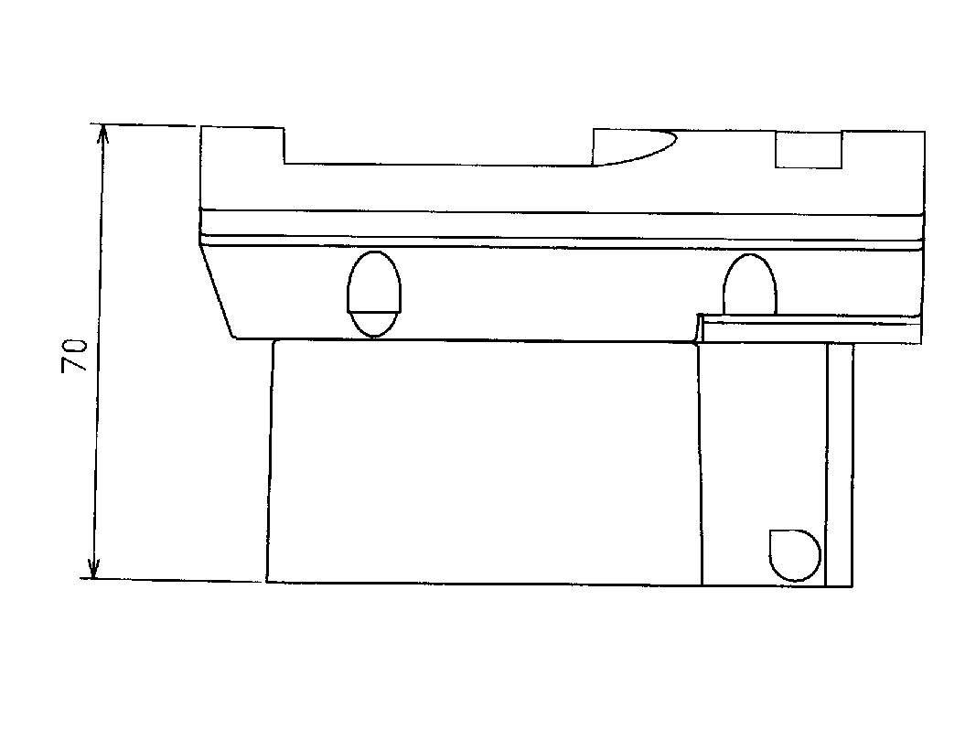
Rysunek przedstawia ABB F2 zamontowany poziomo
na adapterze do montażu na przepływomierzu

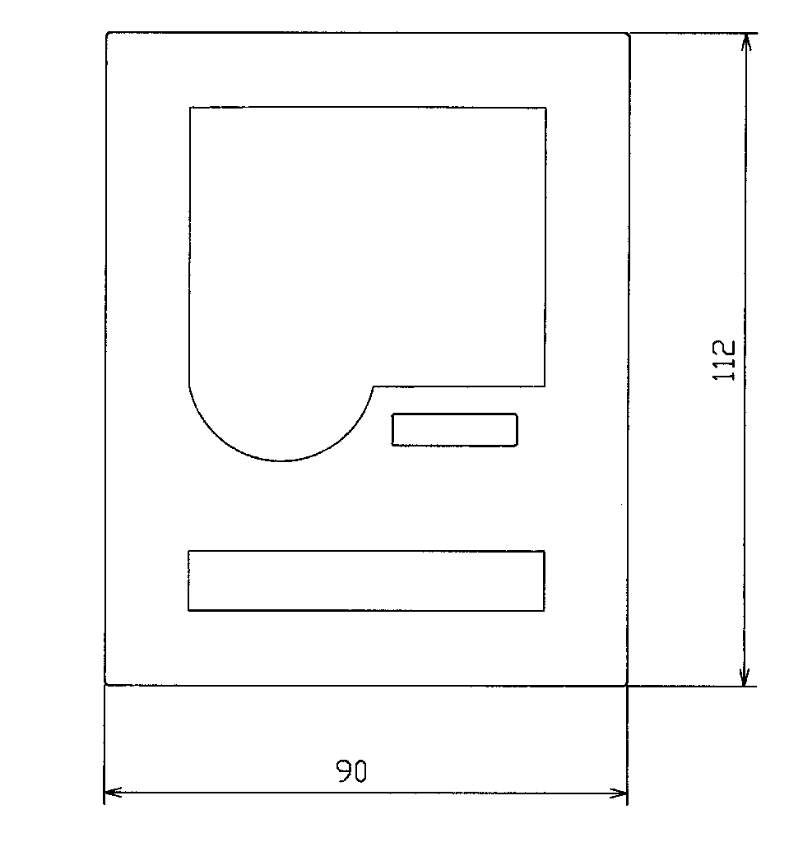
Rysunek przedstawia ABB F2 widziany od frontu.

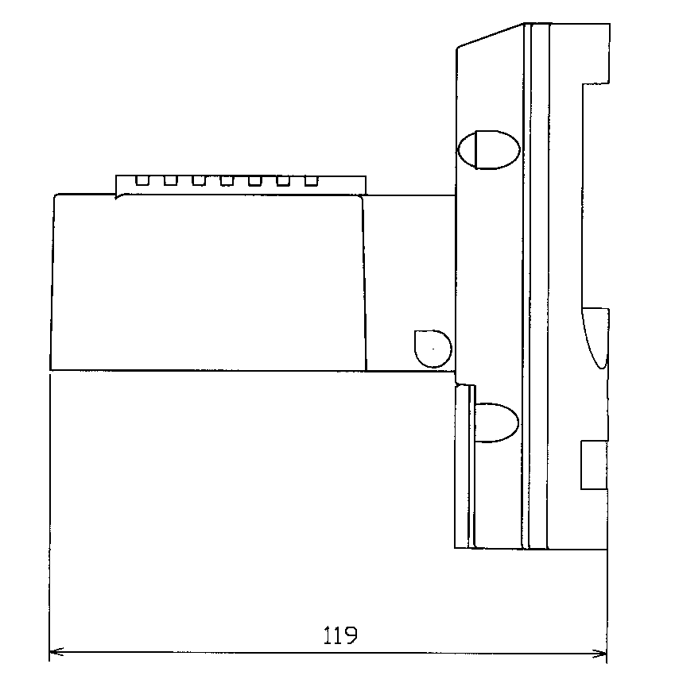
Rysunek przedstawia SVM F2 zamontowany pionowo
na adapterze do montażu na przepływomierzu

Dostawa

ABB F2 jest dostarczany w trybie transportu. Oznacza to, że aktywny jest tylko zegar czasu rzeczywistego. W trybie tym pobór mocy jest minimalny.

W celu ustawienia ABB F2 w tryb pracy należy naciskać przycisk przy wyświetlaczu przez około 5 sekund.

Połączenia

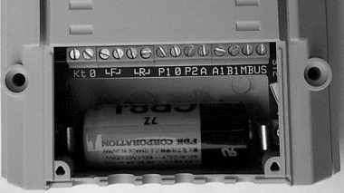
Zdjęcie przedstawia listwę podłączeniową i baterię w ABB F2.

Opis  połączenia | Nr połączenia  wg. EN1434 | Opis sygnału
Kt | 10 | Wejście sygn. przepływ.
0 | 11 | Wejście ref. przepływ.
F | 5 | Czujnik temp. zasilanie
F | 6 | Czujnik temp. zasilanie
R | 7 | Czujnik temp. powrót
R | 8 | Czujnik temp. powrót
P1 | 16 | Wyjście imp. energii / Wyjście imp. 1
0 | 17/19 | Wejścia/wyjścia imp. referencyjne
P2 | 18 | Wyjście imp. objętości / Wyjście imp. 2
A | 50 | Wyjście alarmowe
A1 | 60 | SIOX (opcjonalnie)
B1 | 61 | SIOX (opcjonalnie)
MBUS | 24 | Meter bus interfejs
MBUS | 25 | Meter bus interfejs

Kody zamawinia

F2ABCD-FGH-130M

A | 1 | Ptl00 2-przewodowy. Pomiar przepływu na powrocie
 | 2 | Ptl00 2-przewodowy. Pomiar przepływu na zasilaniu
 | 3 | Ptl00 4-przewodowy. Pomiar przepływu na powrocie
 | 4 | Ptl00 4-przewodowy. Pomiar przepływu na zasilaniu
 | 5 | Pt500 2-przewodowy. Pomiar przepływu na powrocie
 | 6 | Pt500 2-przewodowy. Pomiar przepływu na zasilaniu
 | 7 | Pt500 4-przewodowy. Pomiar przepływu na powrocie
 | 8 | Pt500 4-przewodowy. Pomiar przepływu na zasilaniu
B | 1 | Zasilanie bateria
 | 2 | Zasilanie Bus
 | 3 | Zasilanie sieciowe
C | 0 | -
 | 1 | Impuls przepływomierza o wartości 2.5 L/imp
 | 2 | ” 25 L/imp
 | 3 | ” 250 L/imp
 | 4 | -
 | 5 | ” 1 L/imp
 | 6 | ” 10 L/imp
 | 7 | ” 100 L/imp
 | 8 | -
 | A | Hydrometer 444 QN 0.6
 | B | Hydrometer 444 QN 1.5
 | C | Hydrometer 444 QN 2.5
D | 0 | kWh
 | 1 | MWh
 | 2 | GJ
F | 0 | -
 | 1 | Wejście imp., 2.5 L/imp
 | 2 | Wejście imp., 25 L/imp
 | 3 | Wejście imp., 250 L/imp
 | 4 | -
 | 5 | Wejście imp., 1 L/imp
 | 6 | Wejście imp., 10 L/imp
 | 7 | Wejście imp., 100 L/imp
 | 8 | -
 | 9 | Wyjście imp.
G | 0 | Podświetlenie
 | 1 | Brak podświetlenia
H | 0 | Montaż na ścianie, dostawa adaptera
 | 1 | Montaż kompaktowy na Hydrometer 444
 | 2 | Montaż kompaktowy na innym przepływomierzu, dostawa adaptera
M | 0 | Brak dodatkowych kard
 | 8 | SIOX-card

ABB Metering AB Metering Polska Sp. z o.o.
ul. Beniowskiego 5, 80-382 Gdańsk
Sweden tel. 058 5549234 fax 058 5549235

